Федеральное государственное бюджетное образовательное учреждение высшего образования.

«Национально исследовательский университет «Московский энергетический институт»

Кафедра Управления и интеллектуальных технологий

**Отчёт о выполнении комплекса лабораторных работ**

**По дисциплине: Системы управления базами данных**

**«Управление научными исследованиями по тематическому плану»**

Выполнили:

Котухов М.Д.

Коротков Е.Д.

Подлубный А.Ю.

Группа:

А-01-20

Проверил:

Полотнов М.М.

Москва 2022 г.

# Аннотация

Целью данной работы является создание программных средств, обеспечивающих ввод, хранение и обработку данных о НИР, выполняемых по тематическим планам вузов, реализующих функции сопровождения НИР.

В процессе работы было создано приложение, позволяющее работать с базой данных о проектах: просматривать и производить изменение информации, анализировать ее, а также выпускать распоряжения по финансированию.

Отчет содержит техническое задание, описание объекта, для которого разрабатывалась система, описание системы, документацию информационной системы, программные средства для управления НИР и решения поставленной задачи. Кроме того, отчет содержит инструкцию пользователя, демонстрационную задачу и результаты проверки системы.

**Содержание**

Аннотация

Введение

Глава 1. Техническое задание

Реализуемые функции

Глава 2. Проектирование информационной системы

Основные функции информационной системы

Информационная структура системы

Модульная структура приложения

Глава 3. Документация информационной системы.

Краткое описание системы

Руководство пользователя

Просмотр данных

Добавление записи

Редактирование записи

Удаление записи

Фильтрация данных

Анализ данных

Финансирование

Руководство администратора системы.

Состав продукта

Рекомендуемые системные требования

Развертывание программы

Глава 4 .Результаты испытания системы

Заключение

# Введение

Приведенные ниже материалы являются эксплуатационной документацией к проекту информационной системы, созданной в рамках практикума по дисциплине «Системы управления базами данных».

В работе производится изучение технологий проектирования и реализации информационных систем.

В главе 1 приводится техническое задание. Техническое задание заключается в проектировании информационной системы «Управление научными исследованиями по тематическому плану».

В главе 2 представлен проект информационной системы. В данной главе рассматриваются функциональные спецификации и описания информационной и модульной структур системы.

В главе 3 рассматривается документация информационной системы. В этой главе рассматривается описание системы, в которой была выполнена программа, описание программы, а так же здесь представлены инструкции пользователю и администратору.

В главе 4 представлены результаты испытания системы. Дан план испытаний и по этому плану реализуются испытания. В конце главы находятся выводы о работоспособности системы.

В конце отчета сделано заключение о проделанной работе.

# Глава 1. Техническое задание

Техническое задание заключается в проектировании информационной системы «Управление научными исследованиями по тематическому плану».

Ниже приводится описание компонентов системы и функции, которые требуется реализовать:

Объект информационной технологии: управление организацией НИР, выполняемых по тематическим планам вузов.

**Цель разработки**: создание программных средств, обеспечивающих ввод, хранение и обработку данных о НИР, выполняемых по тематическим планам вузов, реализующих функции сопровождения НИР.

**Информационный базис**: данные о НИР, выполняемых по тематическим планам вузов, данные о финансировании вузов, данные о вузах.

*Тематический план* - форма организации и финансирования научной (научно-технической) деятельности, направленная на выполнение исследований и разработок по тематике, определяемой в вузе и утверждаемой Ученым советом вуза.

Средства передаются вузу на комплекс НИР, выполняемых по тематическому плану.

Структура информации по НИР (файл tp_nir.XLS): код вуза (CODVUZ), регистрационный номер НИР (RNW), характер НИР (фундаментальное исследование, прикладное исследование, экспериментальная разработка) (F1), сокращенное наименование вуза (Z2), руководитель НИР (F6), коды темы по ГРНТИ (F10), плановый объем финансирования (F18), наименование НИР (F2), должность руководителя (F7).

Структура информации по финансированию вузов (файл tp_fv.XLS): код вуза (CODVUZ), сокращенное наименование вуза (Z2), плановый объем финансирования (Z3), фактический объем финансирования (Z18), количество НИР по плану (NUMWORKS).

Структура информации о рубриках ГРНТИ (файл GRNTIRUB.XLS): наименование рубрики, код рубрики.

Структура информации по вузам (файл vuz.XLS): код вуза (CODVUZ), наименование вуза (Z1), полное юридическое наименование вуза (Z1full), сокращенное наименование (Z2), статус (STATUS), город (CITY), федеральный округ (REGION), субъект федерации (Oblname) и др.

### Реализуемые функции

1. Контроль и восстановление целостности баз данных системы; формирование данных в таблице по финансированию вузов;
2. Просмотр информации о тематических планах и о финансировании вузов, фильтрация и упорядочивание информации при просмотре, добавление и редактирование информации, обеспечение целостности данных;
3. Реализация отчетных (табличных) форм распределения НИР по вузам, по рубрикам ГРНТИ (с учетом первого и второго кода, если второй есть), по характеру НИР, с сохранением условий фильтрации информации, заданных при просмотре; формирование документов;
4. Реализация функции выпуска распоряжения по поквартальному финансированию вузов в виде документа.

# Глава 2. Проектирование информационной системы

### Основные функции информационной системы

Основными функциями информационной системы являются:

* Отображение данных: таблицы с информацией о тематических планах, данные о финансировании вузов, данные о вузах, о рубриках ГРНТИ
* Операции с таблицей и информацией о тематических планах
* Сортировка данных
* Фильтрация по Федеральному округу, по Субъекту РФ, по городу, по вузу, по первым двум цифрам кода ГРНТИ
* Добавление и редактирование записей
* Проверка целостности вносимых данных
* Выделение добавленной/редактируемой записи в таблице
* Удаление записей
* Запрос на подтверждение удаления записи
* Просмотр форм анализа данных
* Применение условий фильтрации к анализируемым данным
* Сохранение отчётных документов с отображением условий фильтрации
* Выпуск распоряжения по квартальному финансированию вузов
* Расчёт финансирования НИР для каждого вуза
* Сохранение распоряжения в документ

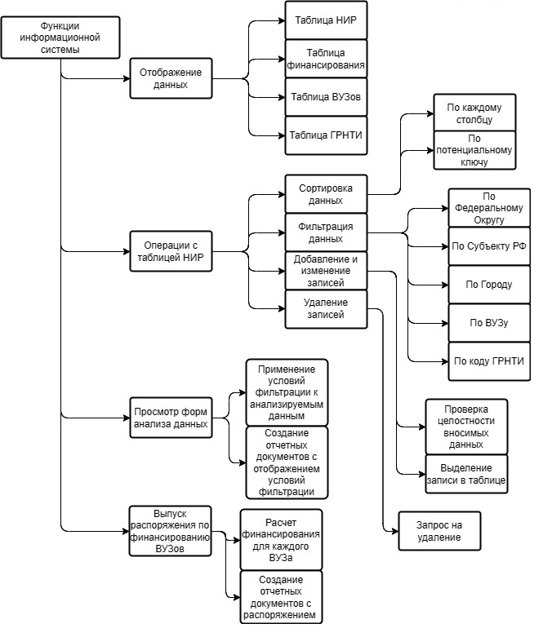

*Рис 1: Функции информационной системы*

### Информационная структура системы

Исходные таблицы: **VUZ** (информация по ВУЗам), **Tp_nir** (информация по НИР), **Tp_fv** (информация по финансированию вузов), **grntirub** (информация по рубрикам ГРТНИ).

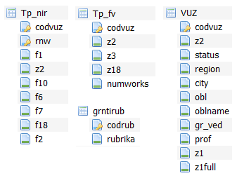

*Рис 2: Иллюстрация информационной структуры системы*

*Таблица 1: VUZ*

|  |  |  |  |
| --- | --- | --- | --- |
| Ключ | Имя столбца | Тип данных | Описание |
| PRIMARY KEY | codvuz | INTEGER | Код вуза |
|  | z1 | TEXT | Наименование вуза |
|  | z1full | TEXT | Полное юридическое наименование вуза |
|  | z2 | TEXT | Сокращенное наименование |
|  | region | TEXT | Федеральный округ |
|  | city | TEXT | Город |
|  | status | TEXT | Статус вуза |
|  | obl | INTEGER | Номер субъекта федерации |
|  | oblname | TEXT | Субъект федерации |
|  | gr_ved | TEXT | Принадлежность к ведущим вуза (ФУ- федеральный округ , НИУ- национальный исследовательский университет) |
|  | prof | TEXT | Профиль вуза : ИТ-инженерно- технический, КЛ-классический университет, ГП-гуманитарно- педагогический, МП- многопрофильный |

*Таблица 2: grntirub*

|  |  |  |  |
| --- | --- | --- | --- |
| Ключ | Имя столбца | Тип данных | Описание |
| PRIMARY KEY | codrub | INTEGER | Код рубрики |
|  | rubrika | TEXT | Наименование рубрики |

*Таблица 3: Tp_nir*

|  |  |  |  |
| --- | --- | --- | --- |
| Ключ | Имя столбца | Тип данных | Описание |
| PRIMARY KEY | codvuz | INTEGER | Код вуза |
| PRIMARY KEY | rnw | TEXT | Регистрационный номер НИР |
|  | f1 | TEXT | Характер НИР |
|  | z2 | TEXT | Сокращенное наименование вуза |
|  | f6 | TEXT | Руководитель НИР коды темы по ГРНТИ |
|  | f10 | TEXT | Коды темы по ГРНТИ |
|  | f18 | INTEGER | Плановый объем финансирования |
|  | f2 | TEXT | Наименование НИР |
|  | f7 | TEXT | Должность руководителя |

*Таблица 4: Tp_fv*

|  |  |  |  |
| --- | --- | --- | --- |
| Ключ | Имя столбца | Тип данных | Описание |
| PRIMARY KEY | codvuz | INTEGER | Код вуза |
|  | z2 | TEXT | Сокращенное наименование вуза |
|  | z3 | INTEGER | Плановый объем финансирования |
|  | z18 | INTEGER | Количество НИР по плану |

### Модульная структура приложения

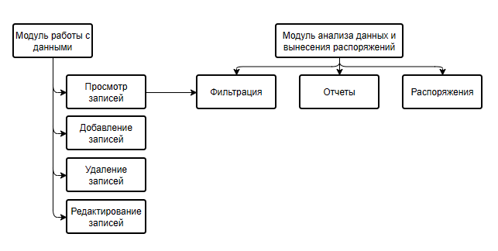

*Рис 3: Модульная структура приложения*

# Глава 3. Документация информационной системы.

### Краткое описание системы

Информационная система была разработана для хранения записей о проектах/НИР. Система позволяет просматривать исходные данные, добавлять новые данные, редактировать ранее полученные сведения, фильтровать и сортировать данные, удалять данные, анализировать данные, выпускать распоряжения. Вся поступающая информация проходит автоматический контроль и восстановление целостности.

Также система позволяет просматривать отчетные формы следующих типов: распределение НИР по ВУЗам, по финансированию вузов и по характеру НИР

### Руководство пользователя

Специально для пользователя создано меню «Справка», нажав на которое можно получить небольшое руководство по использованию приложения. Ниже представлено содержание окна справки.

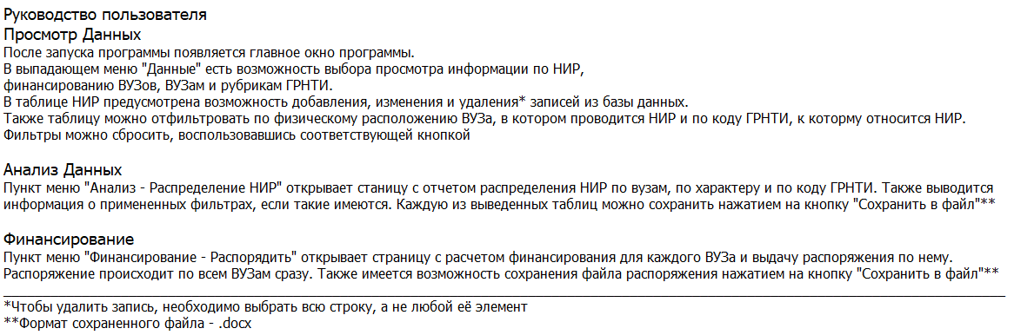

*Рис. 4. Руководство пользователя*

### Руководство администратора системы.

## Состав продукта

* Исполняемый файл tem_plan.exe.

## Рекомендуемые системные требования

* Windows 7+
* 100 Мб свободного места на диске

## Развертывание программы

* Распаковать архив в папку на локальном компьютере.
* Приложение запускается с помощью файла tem_plan.exe.
* При отсутствии подключения к БД программа закрывается и сообщает возникшую ошибку.

# Глава 4. Результаты испытания системы

Продемонстрируем работу программы на конкретном примере. Установим следующие фильтры:

*Рис : Окно фильтрации*

При нажатии на кнопку «Фильтровать» наблюдаем отфильтрованную таблицу НИР.

*Рис : Отфильтрованная таблица*

Далее добавим новую запись нажатием на кнопку «Добавить»

*Рис : Добавление записи*

Наблюдаем добавление записи в таблицу:

*Рис : Измененная таблица*

Добавим еще одну и сразу удалим запись:

*Рис : Предупреждение системы*

Ознакомимся с анализом распределения НИР по вузам:

*Рис : Анализ распределения НИР*

Сохраним распределения НИР по вузам:

*Рис : Документ распределения НИР по вузам*

Выдадим распоряжение по финансированию вузов (% от планового)

*Рис : Рассчитанное и утвержденное распоряжение о финансировании*

*Рис : Документ распоряжения о финансировании*

# Заключение

В результате проведённых исследований убедились, что все требуемые функции выполняются информационной системой в соответствии с заданным техническим заданием: вывод исходных таблиц, корректное проведение анализа данных, сортировка, добавление, удаление и редактирование записей, также фильтрация данных.

На основе результатов испытаний можно убедиться в корректности работы программы, в выполнении ею функций анализа и обработки данных.